TECHNICKÉ PARAMETRY SVÍTIDEL
k nadlimitní veřejné zakázce zadávané v otevřeném řízení dle § 56 zákona č. 134/2016 Sb.,
o zadávání veřejných zakázek, ve znění pozdějších předpisů (dále jen „ZZVZ“),
interních předpisů zadavatele a pokynů poskytovatele dotace.

„Obnova veřejného osvětlení - Český Krumlov“

Tato příloha je nedílnou součástí Zadávací dokumentace a obsahuje požadavky zadavatele na technickou specifikaci osvětlovacích těles, parametry svítidel a dokumentaci k rozsahu zakázky.

Úvod
S touto přílohou se musí každý účastník řádně seznámit a veškeré níže napsané parametry splnit v alespoň minimálních hodnotách dle ČSN EN 13 201 (osvětlení pozemních komunikací) a v maximálních hodnotách dle ČSN EN 12 464-2 (rušivé světlo); v případě údajů uvedených v přiložených světelně-technických výpočtech dle ČSN EN 13 201 pak minimálně v těchto hodnotách s max.30% navýšením oproti normové hodnotě. Přijetí a dodržení těchto podmínek účastník potvrdí svým podpisem. Technické požadavky na parametry svítidel jsou nastaveny tak, aby investor významně snížil světelné znečistění produkované soustavou veřejného osvětlení, získal kvalitní osvětlovací soustavu s dlouhou životností a minimálními provozními náklady – to znamená s minimálními náklady na údržbu a minimalizovanými náklady na spotřebu elektrické energie. Z toho vychází níže uvedené požadované parametry svítidel. Pro aplikaci mohou být použita svítidla, která mají shodné nebo lepší parametry týkající se příkonu, světelného toku a životnosti dle této přílohy zadávací dokumentace.

Požadované silniční LED svítidlo musí splňovat:
- Požadavky zaručující snížení energetické náročnosti soustavy veřejného osvětlení
- Obecné požadavky zadavatele na technické provedení
- Požadavky na design svítidla
- Požadavky zaručující splnění světelně-technických parametrů osvětlení pozemních komunikací v souladu s normami ČSN EN 13 201 a ČSN EN 12 464-2

Snížení energetické náročnosti soustavy VO
Pro garanci snížení energetické náročnosti rekonstruované části soustavy veřejného osvětlení, kterou Zadavatel musí po realizaci plánované rekonstrukce veřejného osvětlení prokázat poskytovateli dotace z Národního plánu obnovy v rámci Závěrečného vyhodnocení akce, jsou stanoveny následující parametry:

Požadovaný parametr | Odůvodnění | Způsob doložení
Životnost světelného zdroje udávaná výrobcem je pro 100 000 hodin provozu s max. poklesem světleného toku ve výši 10% při teplotě 85°C | Zpracovaný EP č. EP-002-01/24 z ledna 2024 (viz příloha k žádosti o dotaci z NPO).  Zajištění nízké energetické náročnosti soustavy VO. | Technický list svítidla. LM80 test report použitého čipu. Prohlášení výrobce svítidla.
Celková spotřeba energie rekonstruované části VO po realizaci nesmí překročit: 71 728 kWh za rok tj. za 4100 hodin provozu. | Zpracovaný EP č. EP-002-01/24 z ledna 2024 (viz příloha k žádosti o dotaci z NPO).  Splnění parametrů a indikátorů dotace. | Zpracované světelně-technické výpočty. Vyplněná příloha ZD č.8
Svítidlo je vybaveno funkcí pro nastavení autonomního řízení stmívání v min. rozsahu 5-ti úrovní | Zpracovaný Generel VO. | Technický list svítidla. Prohlášení výrobce svítidla.

Obecné požadavky zadavatele na technické provedení
Součástí plánované rekonstrukce je zejména podstatné snížení budoucích provozních nákladů soustavy veřejného osvětlení, které je deklarováno ve zpracovaném Energetickém posudku EP č. EP-002-01/24 z ledna 2024, tvořícím jednu z povinných příloh žádosti o dotaci. Pro zajištění splnění podstatného snížení budoucích provozních nákladů soustavy veřejného osvětlení, kterou Zadavatel od realizace plánované rekonstrukce veřejného osvětlení očekává, jsou stanoveny následující obecné požadavky na svítidlo:

Požadovaný parametr | Odůvodnění | Způsob doložení
Svítidlo je chlazeno pouze pasivně, nikoliv aktivně za použití ventilátoru nebo podobných zařízení | Udržení provozních nákladů na údržbu svítidel VO. | Technický list svítidla. Prohlášení výrobce svítidla.
Záruka za jakost na celé svítidlo je min. 10 let, včetně napáječe. | Zajištění vysoké spolehlivosti LED svítidla.  Udržení provozních nákladů na údržbu svítidel VO. | Technický list svítidla. Prohlášení výrobce svítidla.
Barva korpusu svítidla v odstínu: tmavá šedá | Zpracovaný Generel VO. | Technický list svítidla. Prohlášení výrobce svítidla.
Svítidlo je ve třídě II elektrické izolace. | Požadavek zadavatele | Technický list napájecího zdroje. Prohlášení výrobce svítidla.
Korpus svítidla je vyroben z hliníku nebo hliníkové slitiny, případně jiných kovů | Zajištění odvodu tepla z LED čipů.  Udržení provozní teploty LED svítidla pro zabezpečení požadované životnosti LED čipů. | Technický list napájecího zdroje. Prohlášení výrobce svítidla.
Kryt optické části je opatřen plochým, čirým materiálem se stupněm ochrany proti škodlivým mechanickým nárazům nejméně IK 09. | Udržitelnost čistoty optického systému svítidla, která má vliv na udržovací činitel LED svítidla v průběhu provozu.  Zajištění nízké energetické náročnosti soustavy VO. | Technický list svítidla. Prohlášení výrobce svítidla.
Vrchní část svítidla musí být hladká bez žebrování nebo jiných tvarových překážek pro samovolné stékání dešťové vody a zamezení usazování nečistot | Zajištění čistoty a chlazení LED svítidla. | Technický list svítidla. Prohlášení výrobce svítidla.
Svítidlo umožní vyjmutí / výměnu / opravu bloku elektrické části svítidla - napájecího bloku. | Snížení náročnosti v rámci oprav poruch VO a plánované výměny předřadníků LED svítidla po dobu životnosti LED svítidla. | Technický list svítidla. Prohlášení výrobce svítidla.
Svítidlo se otevírá směrem nahoru bez nutnosti použití speciálního nářadí. Po otevření svítidla jsou obě části stále v pevném spojení, aby při servisování svítidla nedošlo k pádu žádné z nich. | Plánovaná plošná výměna předřadníků LED svítidla po dobu plánové životnosti.  Zajištění bezpečnosti práce. | Technický list svítidla. Prohlášení výrobce svítidla.
Odpojovač od napájecího napětí při otevření svítidla pro zajištění beznapěťového stavu | Bezpečnost práce v rámci oprav VO.  Plánovaná plošná výměna předřadníků. | Technický list svítidla. Prohlášení výrobce svítidla.
Svítidlo je v otevřené poloze zajištěno způsobem zabraňující samovolnému zavření svítidla. | Bezpečnost práce v rámci oprav VO.  Plánovaná plošná výměna předřadníků. | Technický list svítidla. Prohlášení výrobce svítidla.
Samostatně vyměnitelný elektronický předřadník, deska s LED čipy a kryt optické části přímo na svítidle provozovatelem soustavy. | Snížení náročnosti v rámci oprav poruch VO.  Plánovaná výměna předřadníků LED svítidla. | Technický list svítidla. Prohlášení výrobce svítidla.
Možnost uchycení na stožár i výložník s Ø 60 nebo 76 mm | Zajištění souladu s konstrukčními prvky projektu. | Technický list svítidla. Prohlášení výrobce svítidla.
Pro umožnění nastavení náklonu svítidel umísťovaných na stávající stožáry a výložníky veřejného osvětlení v souladu se světelně-technickým návrhem je svítidlo vybaveno prvkem pro horizontální vyklánění v minimálním rozsahu předložených světelně-technických výpočtů | Zajištění souladu nabízeného LED svítidla se zpracovaným světelně-technickým výpočtem. | Technický list svítidla. Prohlášení výrobce svítidla.
Stupeň ochrany svítidla proti škodlivým mechanickým nárazům je nejméně IK 09. | Udržení provozních nákladů na údržbu svítidel VO.  Snížení následků škod na svítidlech VO způsobených vandalismem. | Protokol akreditované zkušebny. Prohlášení výrobce svítidla.
Svítidlo je schváleno pro běžný provoz v minimálním rozmezí teplot okolního prostředí - 27 °C až + 50 °C. | Provozní teplota odpovídající dané lokalitě (záporná hodnota).  Zajištění provozních podmínek výrobce LED svítidla v rámci oprav veřejného osvětlení v průběhu pracovního dne (kladná teplota). | Prohlášení výrobce svítidla
Svítidlo je vybaveno přepěťovou ochranou s odolností vůči několikanásobnému přepětí min. 6 kV s předpokladem vlny šířící se po síti. | Udržení provozních nákladů na údržbu svítidel VO.  Ochrana předřadníku před vlivy přepětí s následkem poškození. | Technický list svítidla. Prohlášení výrobce svítidla.
Svítidlo nesmí svými elektromagnetickými vlastnostmi ovlivňovat jiná zařízení v okolí nebo nesmí být samo ovlivněno | Zajištění schopnosti LED svítidla fungovat v elektromagnetickém prostředí (zamezení elektromagnetickému rušení). | Certifikát EMC vydaný akreditovanou zkušebnou. Prohlášení výrobce svítidla.
Svítidlo je vyrobeno ve shodě s evropskými normami EN pro elektrickou bezpečnost výrobků se zajištěním opakovatelnosti výroby svítidla | Zajištění bezpečnosti elektrických a elektronických výrobků uváděných na trh (soulad s platnými normami).  Prokázání schopnosti výrobce zabezpečit stálou kvalitu výrobků s důrazem na elektrickou bezpečnost výrobků.  Dlouhodobá udržitelnost realizace z důvodu návratnosti zpracované v EP č. EP-002-01/24 z ledna 2024 (viz příloha k žádosti o dotaci z NPO). | Certifikát ENEC nebo ENEC+ nebo soubor certifikátů dle EN IEC 60598-1:2021, EN 60598-1:2015, EN IEC 60598-2-1:2021 a EN 60598-2-3:2003
Svítidlo je možné vybavit pojistkovou svorkovnicí pro možnost napájení z nadzemního vedení. | Odjištění svítidel instalovaných na stožáry s vrchním vedení.  Snížení rozsahu výpadků při poruše LED svítidla instalovaného na vrchním vedení. | Prohlášení výrobce svítidla.

Požadavky na design svítidla
Požadované svítidlo musí splňovat požadavky na design, světelný výkon, příkon, optickou účinnost, chlazení a další materiálové požadavky. Celkový design svítidla musí být v souladu s ustanovením závazného stanoviska Městského úřadu Český Krumlov, odboru územního plánování a památkové péče (č.j. MUCK 69087/2013/OUPPP DP ze dne 2.1.2014), tj. oblého tvaru. Požadavek oblosti je účastník povinen dodržet v půdorysu svítidla. Zadavatel požaduje oválný půdorys svítidla. Není nutné dodržet vypouklý tvar svítidla. Obdélníkový či jinak hranatý půdorys svítidla je nepřípustný. Nevyhovující jsou i světla, která budou mít při obdélníkovém nebo čtvercovém půdorysu oblé rohy.

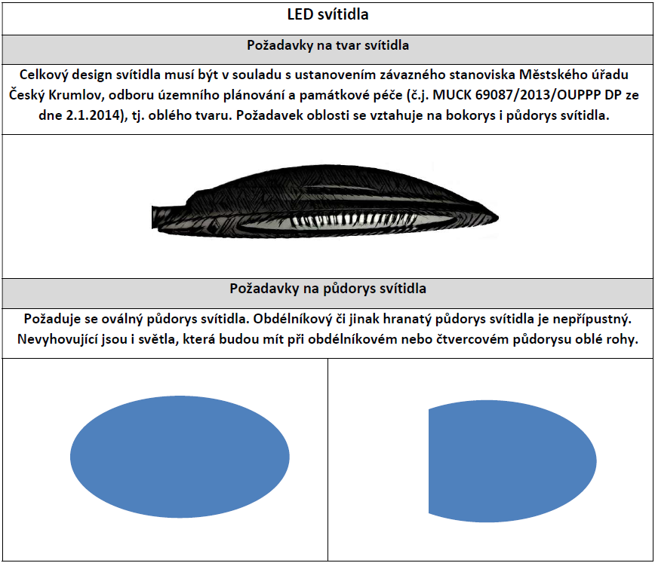
Tabulka 1 – Generel VO – část: Požadavky na tvar svítidel

Splnění světelně-technických parametrů osvětlení pozemních komunikací
Podmínka přidělené dotace z Národního plánu obnovy, z níž je rekonstrukce veřejného osvětlení financována, je dodržení indikátorů v oblasti světelně-technických parametrů osvětlení pozemních komunikací. Pro garanci splnění stanovených indikátorů poskytnuté dotace, které Zadavatel musí po realizaci plánované rekonstrukce veřejného osvětlení prokázat poskytovateli dotace z Národního plánu obnovy v rámci Certifikovaného měření kvality osvětlení pozemních komunikací a dodržení limitů rušivého světla, jsou stanoveny následující parametry:

Požadovaný parametr | Odůvodnění | Způsob doložení
Svítidlo je vybaveno pouze světelnými čipy LED | Zajištění požadavku poskytovatele dotace v souladu s ČSN EN 12 464-2 (rušivé světlo). | Technický list svítidla. Prohlášení výrobce svítidla.
Maximální přípustná hodnota náhradní teploty chromatičnosti svítidel Tc je 2700 K (osvětlení chodců na přechodu 4000K) | Požadavek poskytovatele dotace. | Technický list svítidla. Prohlášení výrobce svítidla.
Optický systém je tvořen čočkami na každém jednotlivém čipu, nikoli reflektory (sekundárními odraznými plochami) | Zajištění možnosti změny vyzařovací charakteristiky LED svítidla výměnou optiky | Technický list svítidla. Prohlášení výrobce svítidla.
Každý uchazeč předloží všechna LDT data k nabízeným svítidlům pro ověření správnosti výpočtů a to v elektronické podobě ve formátu *.ldt | Požadavek Zadavatele na ověřitelnost navrhovaného řešení v souladu s podklady na světelně-technické výpočty.  Zajištění splnění podmínek poskytovatele dotace a indikátorů dotace | Přiložená LDT data. Prohlášení výrobce svítidla.
ULOR 0% z důvodu omezení vzniku rušivého světla. | Požadavek poskytovatele dotace na ULOR =0%. | Přiložená LDT data. Výpočet osvětlení. Prohlášení výrobce svítidla.
Konstrukční řešení svítidla zajišťuje vyrovnání tlaků v důsledku rozdílu teplot a odvedení vlhkosti se zamezením vniku nečistot. | Zajištění nízké energetické náročnosti soustavy VO.  Zajištění čistoty vnitřku svítidla.  Udržitelnost čistoty optického systému svítidla, která má vliv na udržovací činitel LED svítidla. | Technický list svítidla. Prohlášení výrobce svítidla.
Svítidlo zaručuje stupeň ochrany proti vniknutí cizích pevných těles a vody do optické části svítidla i prostoru elektrovýzbroje nejméně IP 65 | Zajištění nízké energetické náročnosti soustavy VO.  Zajištění čistoty vnitřku svítidla.  Udržitelnost čistoty optického systému svítidla, která má vliv na udržovací činitel LED svítidla. | Protokol akreditované zkušebny. Prohlášení výrobce svítidla.
LED modul je vybaven termistorem NTC. Napájecí zdroj musí umožňovat regulovat výkon svítidla, pokud teplota na termistoru NTC překročí nastavenou hraniční teplotu. | Zajištění provozních podmínek světelných zdrojů (ochrana proti překročení povoleného rozmezí pracovní teploty LED čipu) | Technický list svítidla. Prohlášení výrobce svítidla.
Svítidlo je připraveno pro doplnění o stínící clony nebo optické prvky, omezující svícení za svítidlo nebo před svítidlo tak aby byla splněna norma ČSN EN 12 464-2 stanovující přístupné maximum rušivého světla na objektech. | Podmínka poskytovatele dotace na dodržení normy ČSN EN 12 464-2 (rušivé světlo) | Technický list svítidla. Prohlášení výrobce svítidla.

Zadavatel je oprávněn provést kontrolní měření požadovaných parametrů (například vyzařovací křivka svítivosti, světelný tok, index podání barev (Ra), příkon atd.) ve Zkušební fotometrické laboratoři s akreditací ČIA. Účastník zadávacího řízení bere na vědomí, že výsledky změřené ve Zkušební laboratoři s akreditací ČIA v rámci kontrolního měření budou pro účely posouzení splnění zadávacích podmínek účastníkem zadávacího řízení považovány za rozhodující. V případě, že uchazeč nebude s výsledky kontrolního měření souhlasit, je oprávněn vyžadovat opakované kontrolní měření v jiné Zkušební laboratoři s akreditací ČIA po uhrazení poplatku 10.000,- Kč k pokrytí nákladů opakovaného kontrolního měření. Zkušební laboratoř pro opakované kontrolní měření bude určena losem.

Barevné provedení svítidel
Barva korpusu svítidla bude v odstínu tmavá šedá dle zpracovaného Generelu veřejného osvětlení

Regulace
Elektronické předřadníky svítidel budou autonomně naprogramovány tak, aby svítidlo regulovalo v pozdních nočních hodinách světelný výkon s ohledem na pokles provozu na komunikacích, a to z důvodu energetických úspor. Stmívání musí být přehledným a jednoznačným způsobem doloženo časovým schématem této regulace, která je stanovena zpracovaným Generelem veřejného osvětlení.
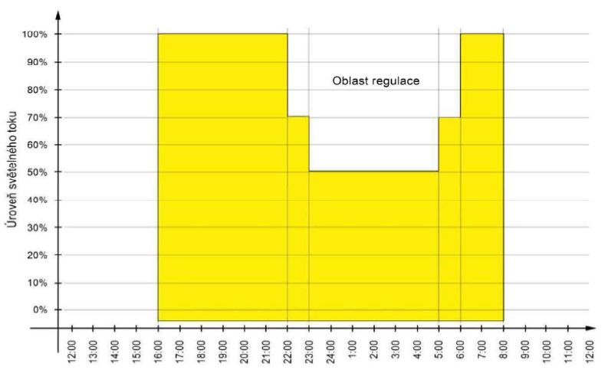

Ostatní
Zadavatel doporučuje účastníkům zadávacího řízení si před podáním nabídky prověřit individuálně situaci v dané lokalitě (terén, nejbližší přípojné místo apod.), aby mohl podat správně nabídku. Organizovaná prohlídka místa plnění veřejné zakázky nebude zadavatelem organizována, neboť je místo plnění veřejné zakázky volně přístupné bez omezení. Případné nalezené nesrovnalosti je nutné řešit se zadavatelem zakázky v době lhůty pro podání nabídek dle podmínek zadávací dokumentace. Značení světelných míst je převzato z pasportu veřejného osvětlení poskytnutého investorem.

Účastník bere na vědomí, že nedodržení výše uvedených parametrů bude považováno za nesplnění zadávacích podmínek a toto stvrzuje svým podpisem níže. Účastník dále bere na vědomí, že v případě úmyslného zkreslení jakýchkoli technických informací může být z výběrového řízení vyloučen dle § 48 odst. 2, písm. c) ve spojení s odst. 5, písm. e) ZZVZ.

PROHLÁŠENÍ ÚČASTNÍKA

Účastník:
Sídlo:
IČ:

Já, oprávněný zástupce výše uvedeného účastníka tímto čestně prohlašuji, že se účastník důkladně seznámil s dokumentem „TECHNICKÉ PARAMETRY SVÍTIDEL“ a bude se jím řídit při přípravě nabídky v zadávacím řízení předmětné veřejné zakázky.

V dne xx.xx.2024
Osoba oprávněná jednat:
Pozice / funkce:

…………………………………………………..……………….……………………….
podpis

PROHLÁŠENÍ VÝROBCE SVÍTIDEL

Výrobce:
Sídlo:
IČ:
TYPOVÉ OZNAČENÍ NABÍZENÝCH SVÍTIDEL:

Já, oprávněný zástupce výše uvedeného výrobce svítidel tímto čestně prohlašuji, že námi vyráběná svítidla uvedeného názvu a typu BEZE ZBYTKU splňují požadované parametry popsané výše v textu tohoto dokumentu.

V dne xx.xx.2024
Osoba oprávněná jednat:
Pozice / funkce:

…………………………………………………..……………….……………………….
podpis

